КОМИТЕТ  РЕСПУБЛИКИ ТАТАРСТАН  ПО ОХРАНЕ ОБЪЕКТОВ КУЛЬТУРНОГО НАСЛЕДИЯ |  | ТАТАРСТАН РЕСПУБЛИКАСЫНЫӉ МӘДӘНИ МИРАС ОБЪЕКТЛАРЫН САКЛАУ КОМИТЕТЫ

ПРИКАЗ БОЕРЫК
 | г. Казань | №

Об утверждении границ и особого режима использования территории выявленного объекта культурного (археологического) наследия «Карамышихинское поселение», расположенного в Верхнеуслонском муниципальном районе Республики Татарстан

В соответствии с Федеральным законом от 25 июня 2002 года № 73-ФЗ
«Об объектах культурного наследия (памятниках истории и культуры) народов Российской Федерации», Законом Республики Татарстан от 1 апреля 2005 года
№ 60-ЗРТ «Об объектах культурного наследия в Республике Татарстан», постановлением Кабинета Министров Республики Татарстан от 12.07.2018 № 565 «Вопросы Комитета Республики Татарстан по охране объектов культурного наследия» п р и к а з ы в а ю:
1. Утвердить:
границы территории выявленного объекта культурного (археологического) наследия «Карамышихинское поселение», расположенного в Верхнеуслонском муниципальном районе Республики Татарстан, согласно приложению № 1 к настоящему приказу;
особый режим использования территории выявленного объекта культурного (археологического) наследия «Карамышихинское поселение», расположенного в Верхнеуслонском муниципальном районе Республики Татарстан, согласно приложению № 2 к настоящему приказу.
2. Отделу учета объектов культурного наследия и градостроительной деятельности обеспечить внесение сведений о границах территории указанного объекта культурного наследия в Единый государственный реестр недвижимости.
3. Контроль за исполнением настоящего приказа оставляю за собой.

Председатель И.Н. Гущин

Приложение № 1
к приказу Комитета
Республики Татарстан по охране объектов культурного наследия от № ________

Границы территории
выявленного объекта культурного (археологического) наследия
«Карамышихинское поселение», расположенного в Верхнеуслонском муниципальном районе Республики Татарстан

Текстовое описание местоположения границ выявленного объекта культурного (археологического) наследия «Карамышихинское поселение»

Объект расположен в Республике Татарстан, Верхнеуслонском муниципальном районе, на правом берегу р. Свияги, в 240 м. к северу от северной окраины дер. Карамышиха.
Линия границ территории объекта культурного наследия проходит:
Сведения о частях границы
Обозначение части границы |  | Описание прохождения части границы
от точки | до точки | Описание прохождения части границы
1 | 2 | на восток-северо-восток (азимут 75°32'07",83) 119,2 метра
2 | 3 | на юго-восток (азимут 129°20'59",92) 86,2 метра
3 | 4 | на запад (азимут 275°17'54",98) 62,7 метра
4 | 5 | на запад-юго-запад(азимут 255°30'29",72) 59,8 метра
5 | 6 | на запад-юго-запад(азимут 238°26'45",03) 47,3 метра
6 | 1 | на север-северо-запад (азимут 347°08'36",22) 71,5 метра

Ситуационный план местоположения выявленного объекта культурного (археологического) наследия «Карамышихинское поселение», расположенного
в Верхнеуслонском муниципальном районе Республики Татарстан

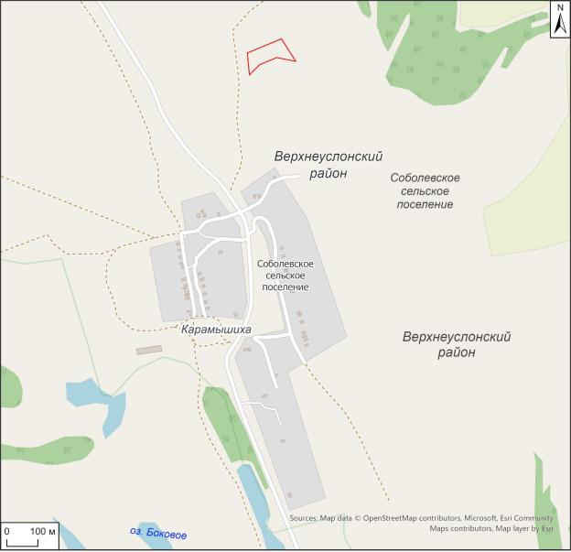

Условные обозначения:

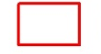 | - - граница месторасположения объекта

Карта (схема) границ территории выявленного объекта культурного (археологического) наследия «Карамышихинское поселение», расположенного
в Верхнеуслонском муниципальном районе Республики Татарстан

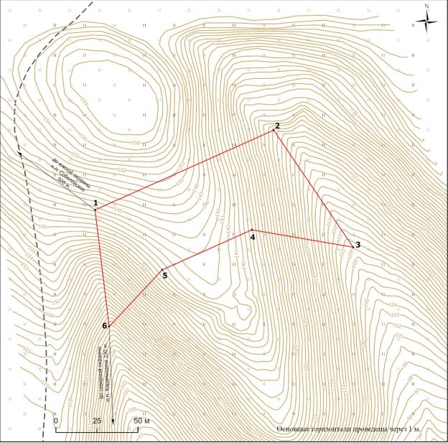
Условные обозначения:
 | - характерная точка границ территории объекта |  | - оборонительное укрепление
 | - граница территории объекта |  | - полевая грунтовая дорога
 | - отметки высот |  | - луговая растительность
 | - изолинии

Перечень координат характерных точек
границ территории выявленного объекта культурного (археологического) наследия «Карамышихинское поселение», расположенного в Верхнеуслонском муниципальном районе Республики Татарстан

№ точки | Координаты точки в местной системе координат (МСК-16) |  | Координаты точки во Всемирной геодезической системе координат 1984 года (WGS-84)
№ точки | X | Y | N | E
1 | 2 | 3 | 4 | 5
 | 453717.40 | 1265215.11 | 55.589964 | 48.480007
 | 453765.95 | 1265323.99 | 55.590408 | 48.481727
 | 453694.65 | 1265372.40 | 55.589771 | 48.482504
 | 453705.27 | 1265310.63 | 55.589862 | 48.481523
 | 453680.87 | 1265256.02 | 55.589639 | 48.480660
 | 453646.39 | 1265223.71 | 55.589327 | 48.480152
 | 453717.40 | 1265215.11 | 55.589964 | 48.480007

Приложение № 2
к приказу Комитета
Республики Татарстан по охране объектов культурного наследия от № ________

Особый режим использования
территории выявленного объекта культурного (археологического) наследия «Карамышихинское поселение», расположенного в Верхнеуслонском муниципальном районе Республики Татарстан

Особый режим использования земельных участков, в границах которых располагается объект археологического наследия, предусматривает возможность проведения археологических полевых работ в порядке, установленном Федеральным законом от 25 июня 2002 года № 73-ФЗ «Об объектах культурного наследия (памятниках истории и культуры) народов Российской Федерации» (далее – Федеральный закон № 73-ФЗ), земляных, строительных, мелиоративных, хозяйственных работ, указанных в статье 30 Федерального закона № 73-ФЗ работ по использованию лесов и иных работ при условии обеспечения сохранности выявленного объекта археологического наследия, а также обеспечения доступа граждан к нему.
1. Разрешается:
проведение работ по изучению объекта археологического наследия, включая работы, имеющие цель поиска и изъятия археологических предметов, на основании разрешения (открытого листа), выданного федеральным органом охраны объектов культурного наследия;
проведение изыскательских, проектных, земляных, строительных, мелиоративных, хозяйственных работ, указанных в статье 30 Федерального закона № 73-ФЗ работ по использованию лесов и иных работ в границах территории выявленного объекта археологического наследия, при условии реализации согласованных с уполномоченным органом в области сохранения, использования, популяризации и охраны объектов культурного наследия обязательных разделов об обеспечении сохранности объекта археологического наследия в проектах проведения таких работ или проектов обеспечения сохранности объекта археологического наследия либо плана проведения спасательных археологических полевых работ, включающих оценку воздействия проводимых работ на объект археологического наследия;
организация доступа граждан к объекту археологического наследия в соответствии с законодательством.
2. Запрещается:
проведение изыскательских, проектных, земляных, строительных, мелиоративных, хозяйственных работ, указанных в статье 30 Федерального закона № 73-ФЗ работ по использованию лесов и иных работ в границах территории выявленного объекта археологического наследия, без реализации согласованных с уполномоченным органом в области сохранения, использования, популяризации и охраны объектов культурного наследия обязательных разделов об обеспечении сохранности объекта археологического наследия в проектах проведения таких работ или проектов обеспечения сохранности объекта археологического наследия либо плана проведения спасательных археологических полевых работ, включающих оценку воздействия проводимых работ на объект археологического наследия.

